**TIČE ME SE**

**Monitoring izborne kampanje**

**mediji**🞛**civilno društvo**🞛**govor mržnje**

**Koordinator izvještaja: Zoran Vujičić**

Bellet-Box-and-Vote.eps

gamn-logo-bez-teksta.eps

**Parlamentarni izbori - 16. oktobar 2016.🞛 BROJ 1**

Izvještaj koji je pred Vama namijenjen je prvenstveno građanima Crne Gore koji imaju pravo glasa i predstavlja doprinos NF Građanska alijansa objektivnijem informisanju glasača i njihovoj aktivnijoj političkoj participaciji. Izvještaj se objavljuje tri puta mjesečno u periodu od 13. avgusta do 13. oktobra kada počinje predizborna ćutnja. Izvještaj se sastoji od tri cjeline:

Monitoring medija (RTCG, TV Prva, TV Pink M, TV Vijesti, TV Atlas, dnevne novine Dan, Vijesti, Pobjeda, Dnevne novine);

Građansko nadgledanje izbora;

Pravo na slobodu javnog okupljanja i govor mržnje.

**1. MONITORING TV I ŠTAMPANIH MEDIJA**

|  |
| --- |
| **Kvantitativno kvalitativna analiza sadržaja podrazumijeva prikupljanje tekstova iz četiri dnevne novine i priloga iz udarnih informativnih emisija pet televizijskih stanica sa nacionalnom pokrivenošću, te njihovo analiziranje na osnovu unaprijed zadate matrice.** |

Analiza je sprovedena u periodu od 13.08. do 22.08. (uključujući i 22.08.) i obuhvatila je priloge pet glavnih televizija u Crnoj Gori (*RTCG*, *Vijesti*, *Prva*, *Atlas* i *Pink M*), odnosno njihove centralne informativne emisije, kao i tekstove objavljene na stranicama četiri dnevne novine: *Pobjeda, Vijesti, Dan i Dnevne novine*. Analiza je obuhvatila one tekstove i priloge u kojima se pominju neke od sljedećih partija (za koje se očekuje da će se kandidovati na predstojećim parlamentarnim izborima): DPS, SDP, SNP, DF, Pozitivna, Socijaldemokrate, URA, Demokrate, Demos, Liberalna partija, Otpor beznađu, HGI, Bošnjačka partija, Forca, Albanska alternativa i ostali (gdje se ubrajaju manjepartije, na lokalnom nivou, koje su se pominjale u analiziranom periodu).

**Štampani mediji**

U posmatranom periodu objavljeno je čak 412 tekstova u kojima je pominjana neka od pomenutih partija. Najviše tekstova bilo je u dnevnom listu *Dan* 149 (36%), slijedi *Pobjeda* sa 96, *Dnevne novine* sa 84 i *Vijesti* sa 83 teksta.

Tekstovi su, većinom, objavljivani u prvom dijelu novineali je takođe značajan broj članaka bio objavljen i u dodacima koji izlaze uz pojedine dnevne novine. Zanimljivo je da je nešto više od petine ovih tekstova (21,6%) imalo svoju najavu i na naslovnoj stranici. Novinski članci koji su se bavili političkim partijama po strukturi su najvećim dijelom bili kratke vijesti (27%) i izvještaji (18%). Skoro 16,5% tekstova odnosilo se na saopštenja neke od političkih partija koje su analizirane. U posmatranom periodu bilo je i 122 članka, 16 intervjua i 10 analiza.

Više od polovine tekstova u posmatranom periodu je bilo jednostrano. Najviše takvih tekstova bilo je u *Danu* i *Dnevnim novinama*.

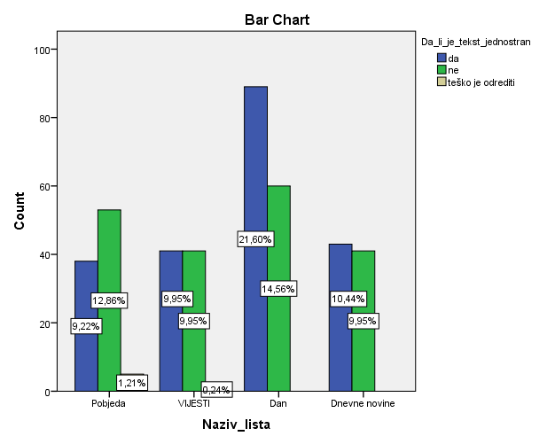

Naslovi se pojavljuju kao dominantna vrsta opreme ovih tekstova u 80% slučajeva, a oni su skoro uvijek bili u direktnoj vezi sa sadržajem teksta. Od ukupnog broja naslova u posmatranom periodu 51% je bio nepristrasan. Senzacionalistički intoniranih naslova je bilo93 (23%), dok je 85 njih ili 21% bilo pristrasno. U senzacionalističkim naslovima prednjači *Dan*sa 41 naslovom dok su *Dnevne novine* imale 21 takav naslov. *Vijesti* su imale 18, a *Pobjeda* 13 naslova koji su bili senzacionalistički. U posmatranom periodu *Dan* je imao i najviše naslova koji su pristrasni (31), dok je na drugom mjestu *Pobjeda* sa 21 takvim naslovom. *Dnevne novine* su imale 17, a *Vijesti* 16 pristrasnih naslova.

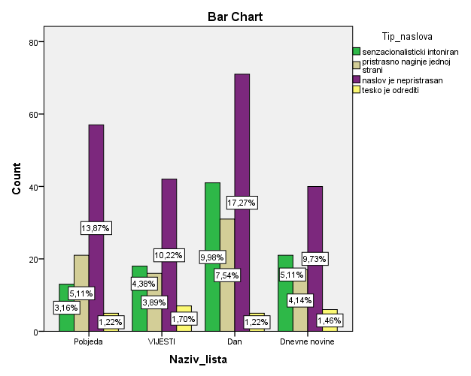

U 40% tekstova vrijednosna orijentacija prikaza je bila pozitivna, dok je u 28% slučajeva bila negativna dok za 31% njih to nije bilo moguće odrediti. U najvećem broju slučajeva okvir teksta je bio informativan (44%). Ipak, 26,5% tekstova imalo je negativan, odnosno kritički okvir, dok je kod 15% njih okvir bio konfliktan.

U najvećem broju tekstova, 71%, citiran je samo jedan izvor iz neke od političkih partija.

Kada je u pitanju prisutnost pojedinih partija i njihova zastupljenost u tekstovima, može se reći da je najviše prostora imala Demokratska partija socijalista (DPS)sa 166 tekstova i najveći broj tih tekstova objavljen je u ***Danu*.** Na drugom mjestu, iako sa znatno manje pojavljivanja, nalazi se Demos (94 objave), od kojih najviše u Danu. Po broju pominjanja u tekstovima svih dnevnih novina slijede SDP (89), URA (85) i Demokratski front (81). Važno je naglasiti da su se gotovo sve partije najviše pominjale u *Danu* jer je u toj novini bilo i najviše objavljenih tekstova u posmatranom periodu. Nakon DPS-a i Demos-a, po broju pominjanja u dnevnoj novini ***Dan*** slijede SDP, DF, Demokrate i URA.

Kada je u pitanju pažnja koju je pojedinačna novina dala partijama, u **Pobjedi** je najviše puta pominjan DPS, a slijedi URA, Demos, DF i SDP. U odnosu na ostale novine, Pozitivna je najviše puta pomenuta u Pobjedi. **Vijesti** su najviše pažnje dale DPS-u, pa SDP-u, Demos-u, URA i DF-u.Najviše pojavljivanja u **Dnevnim novinama** imao je DPS, pa Demos, URA, SDP i DF.



U 20% objavljenih tekstova bilo je prikrivene kampanje. Najviše tekstova sa prikrivenom kampanjom imala je Pobjeda (7%), a slijede Dnevne novine (5%). U analiziranom periodu prikrivena kampanja se najčešće odnosila na predstavnike lokalnih vlasti, u kojima je DPS na vlasti, a koji su govorili o asfaltiranjima puteva, uspjesima u prethodnom periodu i sličnim temama.

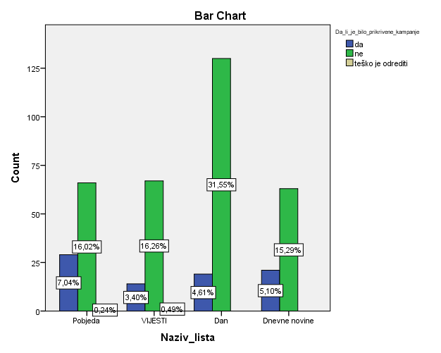

**Elektronski mediji**

U posmatranom periodu emitovano je 117 priloga u centralnim informativnim emisijama pet analiziranih televizija u kojima je pominjana neka odnavedenih partija. Najviše priloga bilo je u centralnoj informativnoj emisiji *RTCG* (31%), a slijede *Vijesti* (23%), *Atlas* (18%), *Prva* (15%) i *Pink M* sa nešto manje od 13% priloga.

Nešto manje od 45% priloga u kojima se pominje neka od analiziranih partija najavljeno je u uvodnoj špici centralnih informativnih emisija i u najvećem broju slučajeva (80%) emitovano je u njihovom prvom bloku. Kada je u pitanju struktura priloga, uglavnom je bilo riječ o izvještajima (57%) i o kratkim vijestima (32%). U gotovo svim slučajevima pokrivalice su bile u direktnoj vezi sa sadržajem priloga (90%). Čak 58% priloga bilo je duže od jednog minuta. U prilozima centralnih informativnih emisija analiziranih televizija učestvovao je uglavnom po jedan sagovornik iz neke od partija (47%). Sa druge strane, u 25% slučajeva uključena su bila dva, a u 20% tri sagovornika.

Kada je u pitanju prisutnost političkih partija, najviše pojavljivanja na televizijama u analiziranom periodu imao je DPS (47), slijedi Demos sa 40, kao i SDP i URA sa po 39 pojavljivanja u 10 dana. Značajan broj pojavljivanja imao je i Demokratski front (28). Na osnovu prikupljenih podataka može se zaključiti da mjesta u informativnim emisijama ima samo za „jače“ političke partije.

*RTCG* je najviše puta u svom „Dnevniku 2“ emitovala priloge u kojima se pominje DPS i Demos, a po broju pojavljivanja slijedi SDP, URA i Demokratski front. *Vijesti* su najviše puta u „Vijestima u pola 7“ pomenule DPS, pa Demos, dok su na skoro istom nivou URA, DF i SDP. Nešto drugačija je situacija na *Prvoj*, u čijim su prilozima jednak broj puta pominjani DPS i SDP. *Atlas* je u „Forumu“ najviše puta emitovala priloge u kojima se pominje URA, pa zatim Demos i SDP, dok DF i DPS imaju jednak broj pojavljivanja na toj televiziji. Televizija *Pink M* dala je u emisiji „Infomonte“ značajno više prostora DPS-u, koju sa duplo manje pojavljivanja slijede SDP, DF, kao i Pozitivna i URA.



U 41% slučajeva nije bilo moguće odrediti kakva je vrijednosna orijentacija priloga, dok je u 46% slučajeva ona bila pozitivna.Najćešće su prilozi bili informativni (61%), dok je bilo skoro 13% priloga koji su bili kritički.Takođe, skoro 13% priloga je bilo afirmativno.

Za razliku od štampanih medija, elektronski mediji se uglavnom nijesu bavili prikrivenom kampanjom. Tako je svega 17 priloga moglo biti okarakterisano kao prikrivena kampanja. Najviše takvih priloga bilo je na televiziji *Pink M*, a nešto manje na *RTCG*. U gotovo svim slučajevima prikrivene kampanje, akteri su bili poslanici DPS-a i Pozitivne Crne Gore.

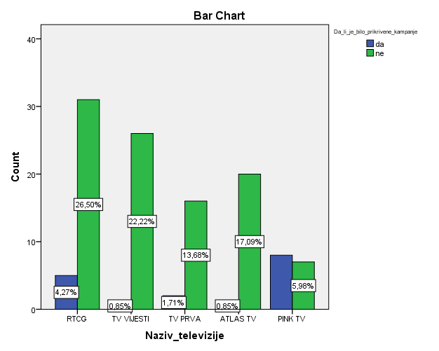

Oko 27% priloga emitovanih u prethodnih 10 dana u centralnim informativnim emisijama ovih pet televizija bilo je jednostrano. U tome su, sudeći po podacima iz istraživanja, prednjačile *RTCG*sa 10 i *Pink M* sa devet takvih priloga.

**2. GRAĐANSKO NADGLEDANJE IZBORA**

|  |
| --- |
| **Prisustvo nestranačkih posmatrača u značajnoj mjeri može da utiče na tok izborne kampanje kao i cjelokupnog izbornog procesa.** |

U prethodnom desetodnevnom periodu nevladine organizacije su realizovale sledeće aktivnosti:

Organizacija predstojećih parlamentarnih izbora koštaće preko 5 miliona eura, pokazale su analize koje je sproveo Centar za monitoring i istraživanje (CeMI). U tu cifru uračunati su troškovi izborne administracije, finansiranja aktivnosti izborne kampanje političkih subjekata i primjena novog sistema elektronske identifikacije birača koji će po prvi put biti primijenjen. Crna Gora, kako navode iz ove NVO, u odnosu na zemlje regiona izdvaja najviše sredstava za potrebe redovnog rada političkih subjekata na godišnjem nivou. Prema analizi CeMI-ja politički život u 2016.godini će crnogorske građane koštati više od 11 miliona eura. Detaljnije: <http://www.cemi.org.me/index.php/me/naslovna-strana/aktuelnosti/saopstenja-za-javnost/948-koliko-gradane-kostaju-predstojeci-parlamentarni-izbori>

Centar za demokratsku tranziciju (CDT) zatražio je od skupštinskog Odbora za praćenje primjene izbornih zakona da organizuje saslušanje predstavnika Agencije za borbu protiv korupcije (ASK). Ključni nalazi istraživanja CDT u prvom mjesecu primjene zakona su da značajan broj institucija ne objavljuje analitičke kartice i putne naloge koje su obavezni zakonom, da kvalitet objavljenih dokumenata značajno varira pa veliki broj institucija ne navodi svrhu plaćanja u objavljenim analitičkim karticama. CDT je ukazao ASK-u na 218 slučajeva kršenja zakona, 200 zbog neobjavljivanja putnih naloga i analitičkih kartica i 18 zbog neobjavljivanja budžetske rezerve i socijalnih davanja. Za više info: <http://www.cdtmn.org/2016/08/15/odbor-da-saslusa-predstavnike-ask/>

Mreža za afirmaciju nevladinog sektora (MANS) je u sklopu projekta “Pošteni izbori slobodni od korupcije” uspostavila pretraživu on-line bazu podataka o predizbornoj potrošnji budžeta, koja će omogućiti svim novinarima, NVO-ima i ostalim zainteresovanim pojedincima da na jednom mjestu i na jednostavan način dobiju informacije o predizbornoj potrošnji preko 100 institucija. Bazi “Predizborna potrošnja budžeta" može se pristupiti putem sledećeg linka: <http://www.mans.co.me/predizborna-potrosnja-budzeta/>

MANS je podnio i krivičnu prijavu Specijalnom tužiocu Milivoju Katniću protiv više NN lica iz Ministarstva unutrašnjih poslova, koja su, kako navode iz ove NVO, omogućila da preko 1200 lica bude u prilici da ostvari pravo glasa na predstojećim parlamentarnim izborima, suprotno Ustavu i zakonu, jer nemaju na zakonit način prijavljeno crnogorsko prebivalište u trajanju od najmanje dvije godine prije održavanja izbora. Krivičnom prijavom obuhvaćena su NN lica iz Ministarstva unutrašnjih poslova, kao i NN lica iz filijala MUP-a u svim crnogorskim opštinama. Za više detalja: <http://mans.co.me/krivicna-prijava-protiv-vise-nn-lica/>

**3. PRAVO NA SLOBODU JAVNOG OKUPLJANJA I GOVOR MRŽNJE**

|  |
| --- |
| **Govor mržnje se definiše kao svaki oblik izražavanja koji raspiruje, podstiče i pravda mržnju ili nasilje protiv lica ili grupe zbog njihovog ličnog svojstva i njegova upotreba je zabranjena Zakonom o zabrani diskriminacije. Pravo na slobodu javnog okupljanja je jedno od osnovnih, Ustavom zagarantovanih, ljudskih prava i može se, u skladu sa zakonom, privremeno ograničiti odlukom nadležnog organa radi sprječavanja nereda ili vršenja krivičnog djela, ugrožavanja zdravlja, morala ili radi bezbjednosti ljudi i imovine.** |

U posmatranom desetodnevnom periodu nije zabilježen nijedan slučaj ograničavanja prava na slobodu javnog okupljanja. Ipak, treba imati u vidu da je izborna kampanja na svom samom početku te da političke partije nijesu započele sa izbornim skupovima.

|  |  |
| --- | --- |
| U istom periodu, politički dijalog karakterisala je pojačana retorika dok je u jednom slučaju identifikovano politički motivisano nasilje sa elementima govora mržnje. Riječ je o slučaju u kom je službenik Uprave policije Vladimir Medenica preko svog naloga na Fejsbuku vrijeđao člana političke grupacije “Otpor beznađu” Marka Milačića. Medenica je na Fejsbuk stranici “Otpora beznađu” ispod dijela Milačićevog govora sa prošlogodišnjih oktobarskih protesta napisao: “Kakav posro. Baljega pederska”. Iz NVO “LGBT Forum Progres” osudili su ovakav postupak službenika policije i podnijeli pritužbu direktoru Uprave policije i Etičkom odboru Uprave policije. Reakcija nadležnih organa, do sada, nije poznata javnosti.  <http://www.vijesti.me/vijesti/policajac-na-fejsbuku-vrijedao-marka-milacica-900118>  U ovom kontekstu GA je pozvala sve političke partije, kao glavne aktere, da daju svoj doprinos i informišu nas ukoliko identifikuju primjere govora mržnje ili ugrožavanja prava na slobodu javnog okupljanja.  Prije monitoring perioda, raspravu u crnogorskoj Skupštini obilježili su incidenti koji nijesu bili u duhu parlamentarizma te stoga pozivamo političke aktere da u nastavku kampanje takva retorika i incidenti ne budu praksa. | vrijedjanje milacica.tif |